
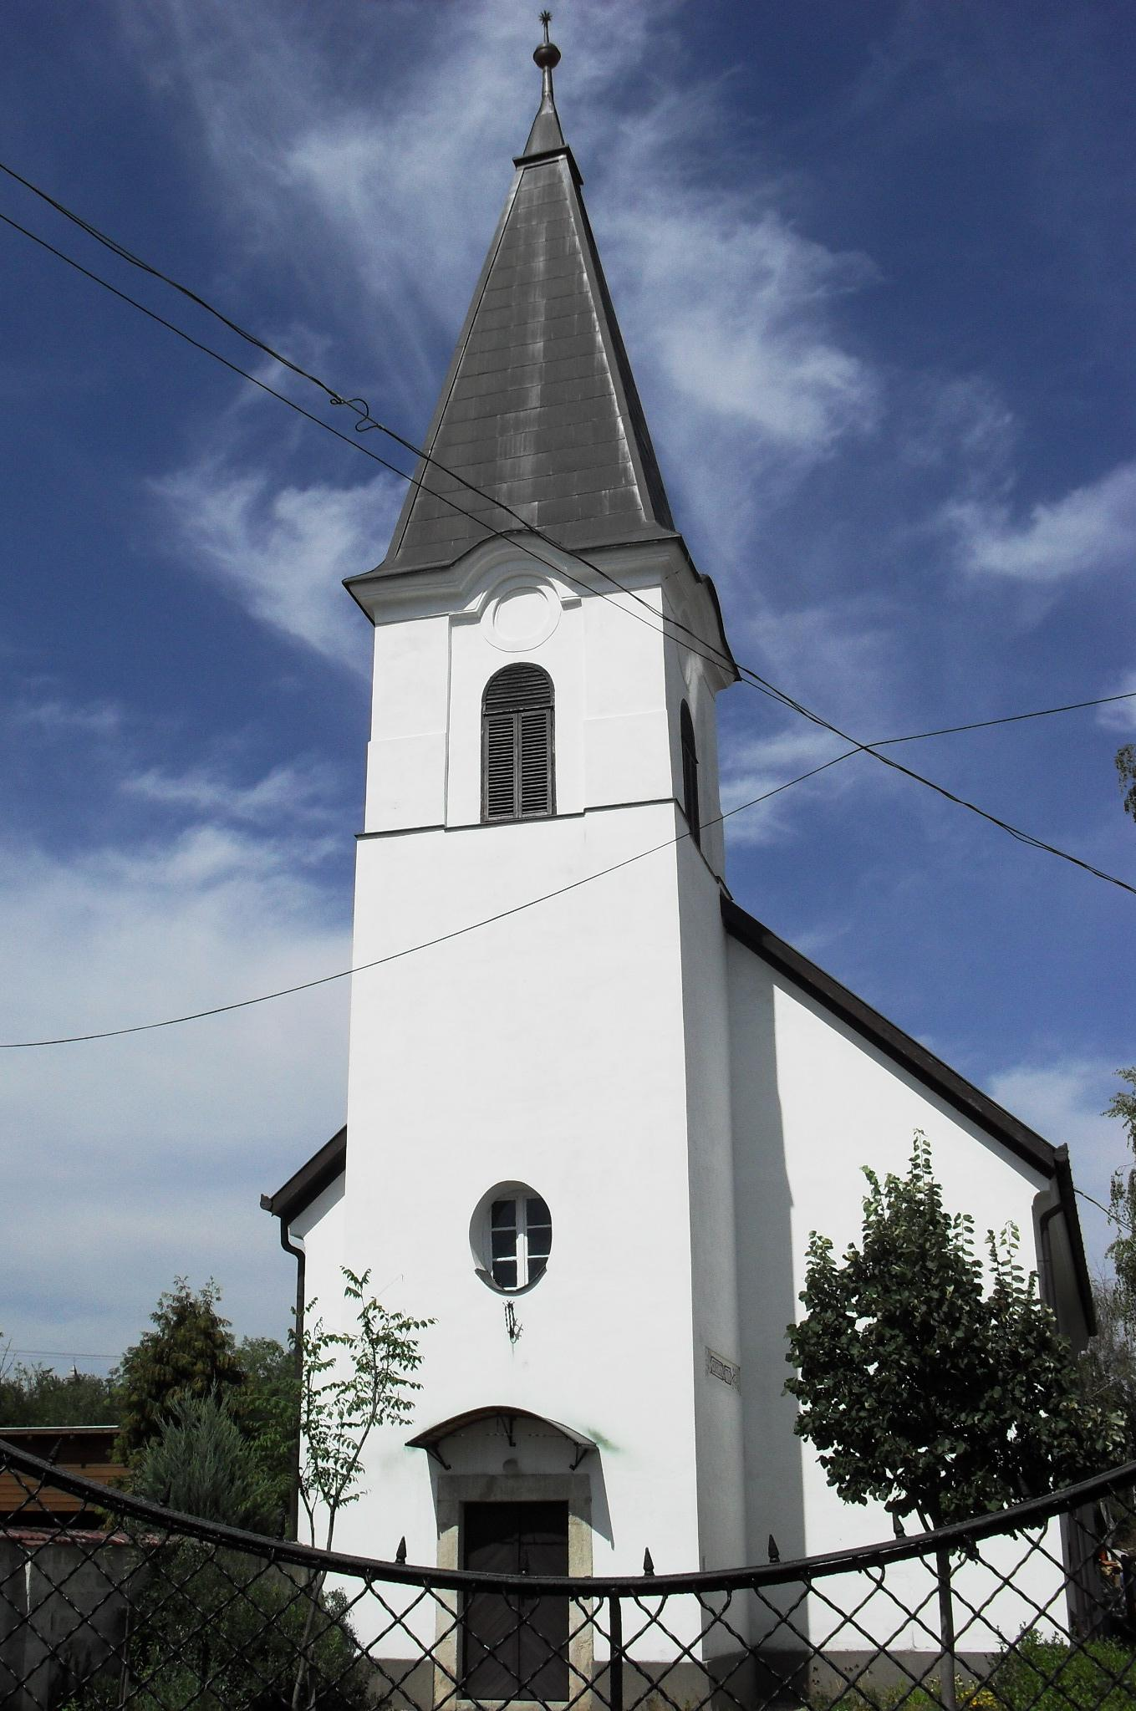
ÚTRAVALÓ
Gyúrói Református Egyházközség
III. évf. 54. szám 2014. december 7.
_____________________________________________________________________

Királyod érkezik

„Királyod érkezik hozzád.” Zakariás 9,9 Olvasmány: Zakariás 9,9-17

Advent második vasárnapján folytatjuk az érkezett adventi üzenet kibontását. Az üzenet megérkezett, most nem halogatjuk megtekintését, szánunk rá egy kis időt. A mai napon azon gondolkozunk el, hogy ki is jelentkezik be hozzánk?
Talán nem is mindig tudatosan, de készülődésünk, és a látogatás jellege is nagyban függ attól, hogy kit várunk. Más, amikor a szomszéd jön át pár percre, megint más, amikor jó barátainkat, családunk tagjait látjuk vendégül, és nagyon más, amikor valaki nagyobb tiszteletnek örvendő méltóság érkezhet hozzánk.
Ebből a szempontból egy nagyon nyomatékos, erős üzenetet tartunk a kezünkben így advent idején: Királyod érkezik hozzád.
…nem ’csak’ a szeretteid… nem ’csak’ az ünnep… nem ’csak’ a Jézuska… az emberek többsége őket látja vendégül, őket fogadja otthonában, szívében. Az igazi vendég pedig kimarad ünnepünkből. Gondoljuk csak el, milyen forgatag lenne, ha egy ma élő királyi méltóság érkezésére készülne a település. Olyan készülődés lenne, mint amilyet még nem látott a világ. És amikor a Királyok Királya érkezik? Gondoljunk csak Betlehemre, de a szívünk is hasonló helyzetben van. Jézus megkapja-e a neki járó királyi tiszteletet és fogadtatást? Lehet, hogy egy sámlit az asztal végén, vagy még annyit se. Tényleg Úrnak vallod-e őt, s ha igen, hozzá méltón fogadod-e az érkezőt? Úgy készülsz-e rá?
Zakariás próféta idejében az Isten népe elnyomásban, idegen királyi uralom alatt vágyva várták a szabadulást, melynek ígérete győzelmesen hangzik fel a próféciában. Mi szabadságban élünk, és mintha nem éreznénk igazán szükségét annak, hogy a mi Királyunk megérkezzen. Mi szabadnak érezzük magunkat, és szabadok vagyunk Jézus uralma alól is. Sokszor nem ő vezet minket, a saját magunk urai vagyunk – legalábbis azt hisszük magunkról. Ilyen értelemben ébresztő figyelmeztetés is számunkra, hogy most az igazi király vár bebocsátást, várja, hogy helyezd a te életedben is az őt igazán megillető helyre: a kormányrúd mellé; hogy személyesen uradnak tekintsd őt.
Mert az, hogy hogyan tekintesz rá, meghatározza, hogy miként készülsz az ő érkezésére. A Királyok Királyával úgy lesz találkozásod, ha szíved teljességével Úrnak vallod őt, és vágyódsz az ő megérkezésére. Ámen.

HIRDETÉSEK

1. Hálaadással és reménységgel kezdjük meg az év utolsó hónapját.
2. Alkalmak
Délután 16 órakor pedig a tordasi gyertyagyújtáson szolgálunk bizonyságtétellel. 15.30-ra várjuk azokat, akik részt tudnak venni ezen. Gyúrón a FaluHázban az iskolásokkal és a Gyúrói Dalolókkal készülhetünk az ünnepre 17 órától.
Szerdán 18 órakor tartjuk a Bibliakör alkalmát. (2 Móz 10)
Csütörtökön 18 órakor Házi Istentiszteletre várunk mindenkit. A kihelyezett ívre feliratkozva lehet a későbbi időpontokat lefoglalni.
Pénteken a konfirmációs órákat megtartjuk.
Advent 3. vasárnapján a szokott módon tartjuk istentiszteleteinket.
3. Köszönetet mondunk asszonytestvéreinknek és ifjú segítőinknek, akik a tegnap délutáni ifjúsági alkalommal szolgáltak közöttünk. Hét településről mintegy 30 fő vett részt megyei ifjúsági délutánunkon.
4. Adventi könyvvásárunk folytatódik. A kért, rendelt kiadványok mellett Bibliát, énekeskönyvet és karácsonyi lapot is vásárolhatunk.
5. A ’Nyilas Misi pakk’ karácsonyi akcióra hívjuk fel szeretettel a gyülekezet tagjainak figyelmét. (www.jobbadni.hu)
6. Gyülekezetünkben támogató perselyünkkel a gyermekek karácsonyi csomagjának megtöltésére gyűjtünk. Köszönjük az adományokat. Az elmúlt héten 11.110 Ft volt a támogató perselyben.

7. Visszatekintés
November első napjaiban még a temetőt járva kezdtük meg ezt az igazán őszi hónapot, melynek végén, az advent érkezésével lelkünk együtt kezdhetett emelkedni az ünnep közeledésének megérzésével.
Rendszeres gyülekezeti alkalmaink mellett az egyházi választásban vettünk részt. Ennek eredményeit a napokban már megismerhettük. (www.parokia.hu) A gyülekezeti élet különös alkalmait éltük meg az elmúlt hét végén, az evangélizációban, az adventi készülődés alkalmain, továbbá az orgonakoncert szép és nemes órájával. Mindezek, és a találkozás kapcsolódó alkalmai, ünnepibbé tették ezeket a napjainkat.
Anyagiakról röviden: Bevételeink (nov.) EFJ:48.000, Áldozati ad. 80.000 Ft; Persely 120.000 Ft. Kiadásunk 243.000 Ft. Köszönjük az adományokat!
A mi Urunk Jézus legyen gyülekezetünk és életünk őriző pásztora!

